Среднесрочный прогноз возникновения ЧС на июль 2019 года

Подготовлен на основе информации Гидрометцентра России, ФГБУ «СЦГМС ЧАМ», Кубанского БВУ, Государственного управления ветеринарии Краснодарского края, ФГБУН Федеральный исследовательский центр «Единая геофизическая служба Российской академии наук», ФГБУ «Гидроспецгеология» филиал «Южный региональный центр ГМСН», филиала ФГУ «Россельхозцентр» по Краснодарскому краю, Управления Федеральной службы по надзору в сфере защиты прав потребителей и благополучия человека по Краснодарскому краю

1. Прогноз природных явлений на июль 2019 года
1.1. Ориентировочный прогноз погоды на июль 2019 года по Краснодарскому краю по данным Гидрометцентра России:
1-10.07 – местами кратковременный дождь, гроза, в отдельных пунктах сильный дождь с градом. Ветер слабый и умеренный, при грозах местами шквалы 17-22 м/с. Температура воздуха ночью +17...+22°, в юго-восточных предгорьях +13…+18°, днем +28…+33°, в восточной половине края до +35°.
11-20.07 – местами кратковременный дождь с грозой, в отдельных пунктах сильный дождь, град, при грозах шквалистое усиление ветра. Температура воздуха ночью +17…+22°, на Азовском побережье до +25°, днем +28…+33°, по востоку до +36…+38°.
21-31.07 – в отдельные дни кратковременный дождь, гроза, местами ливни, шквалистое усиление ветра. Температура воздуха ночью +20…+25°, в юго-восточных предгорьях +15…+20°, днем +31…+36°, по восточной половине до +38°.
Средняя месячная температура воздуха ожидается около и выше климатической нормы.
Месячное количество осадков ожидается около нормы.
1.2. Гидрологический прогноз: среднемесячный приток в Краснодарское водохранилище в июле ожидается ниже нормы и составит 450-550 м³/с (норма – 537 м³/с). Среднемесячный сток по р.Кубань – ГП Армавир в июне ожидается в пределах нормы 210-250 м³/с (норма – 233 м³/с). В третьем квартале приток в Краснодарское водохранилище ожидается в пределах нормы 300-400 м³/с (норма – 379 м³/с). Сток по реке Кубань – ГП Армавир ожидается в пределах нормы 140-180 м³/с (норма – 155 м³/с).
1.3. Прогноз опасных геологических явлений: в случае сильных продолжительных осадков и насыщения грунта влагой в июле возможна активизация экзогенных процессов на территории муниципальных образований: Абинский, Апшеронский, Крымский, Лабинский, Мостовский, Отрадненский, Северский, Туапсинский районы и гг.Геленджик, Горячий Ключ, Новороссийск, Сочи.
1.4. Прогноз сейсмической активности: возможна сейсмическая активность на территории муниципальных образований: Апшеронский, Белореченский, Ейский, Крымский, Курганинский, Новокубанский, Отрадненский, Приморско-Ахтарский, Северский, Староминский, Туапсинский, Успенский, Щербиновский районы и г.г.Армавир, Анапа, Геленджик, Горячий Ключ, Новороссийск, Сочи.
1.5. Изменений радиационной, химической и бактериологической обстановки в июле не ожидается.

2. Прогноз чрезвычайных ситуаций.
В июле за период за 1998 по 2018 года всего произошло 1321 происшествие и ЧС, из них 575 – природного характера, 582 – техногенного и 164 – биолого-социального. В июле преобладают чрезвычайные ситуации и происшествия техногенного и природного характера.

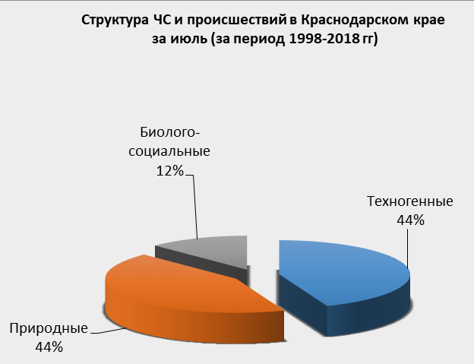
2.1. ЧС и происшествия природного характера.
Наибольшее количество чрезвычайных ситуаций и происшествий природного характера в июле возникает в результате высокой и чрезвычайный пожароопасности (лесные пожары), засухи, комплекса метеорологических явлений (сильный дождь, град, шквалистое усиление ветра) и сильной жары.
Воздействию опасных природных явлений в июле подвержена вся территория края.

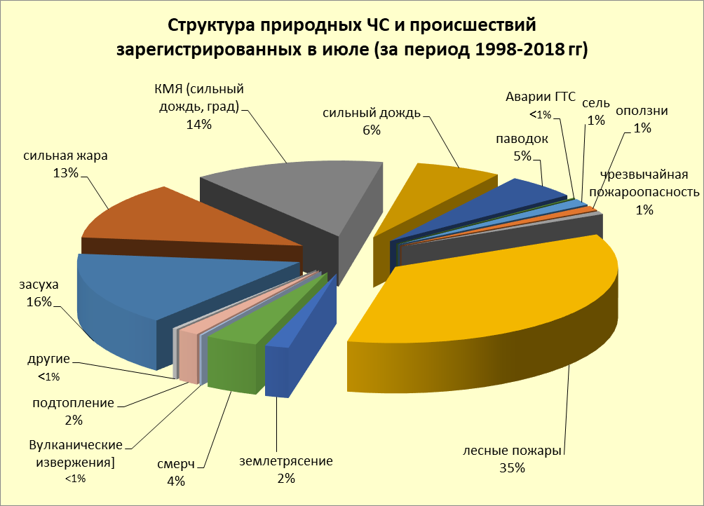
В случае установления сухой и жаркой погоды в июле, местами по краю, существует вероятность возникновения чрезвычайных ситуаций и происшествий, связанных с:
авариями на энергетических системах (из-за перегрузок энергосистем вследствие массового использования приборов охлаждения);
увеличением количества ДТП на автодорогах в результате деформации асфальтового покрытия;
созданием аварийных ситуаций на транспорте при перевозке АХОВ и пожаро-взрывоопасных веществ;
увеличением количества бытовых пожаров;
возникновением лесных и ландшафтных пожаров.
обострениями сердечно-сосудистых заболеваний у населения, возможными тепловыми ударами;
гибелью сельскохозяйственных культур, животных и птиц в промышленных и домашних хозяйствах.
В результате комплекса метеорологических явлений (сильные грозовые дожди, град, шквалистое усиление ветра) в отдельных пунктах края существует вероятность возникновения чрезвычайных ситуаций и происшествий, связанных с:
затоплением и подтоплением пониженных участков;
повреждением автотранспорта, строений, сельхозугодий; увечьями и возможной гибелью людей;
авариями на объектах энергетики.
В случае сильных дождей и прохождения дождевых паводков на юго-западных и юго-восточных притоках р.Кубань и на реках Черноморского побережья, возможны значительные подъемы уровней воды в реках на территории муниципальных образований: Абинский, Апшеронский, Белореченский, Крымский, Курганинский, Лабинский, Мостовский, Новокубанский, Отрадненский, Северский, Туапсинский, Успенский районы и гг.Анапа, Армавир, Геленджик, Горячий Ключ, Новороссийск, Сочи.
В случае увеличения сбросов воды из Краснодарского водохранилища более 1000 м³/с и более, в нижнем течении р.Кубань и р.Протока на территории муниципальных образований: Абинский, Крымский, Красноармейский, Калининский, Славянский, Темрюкский районы может сложиться неблагоприятная обстановка, связанная с размывом дамб обвалований, затоплением и подтоплением территорий.
В случае длительного дождливого периода и насыщения грунта влагой возможна активизация экзогенных процессов. В результате сходов оползней, селей на территории муниципальных образований: Апшеронский, Лабинский, Мостовский, Отрадненский, Туапсинский районы и гг.Горячий Ключ, Геленджик, Новороссийск, Сочи возможны чрезвычайные ситуации и происшествия, связанные с: перекрытием авто- и ж/д дорог; повреждением опор ЛЭП и мостов, газо-, водо-, нефтепроводов, повреждением жилых зданий и строений.
В случае резких изменений погодных условий над акваторией Черного и Азовского морей в июле возможно формирование смерчей и вероятность выхода их на сушу. В результате этого возможно: повреждение морских судов, находящихся в море, аварии и гибель маломореходных судов, травматизм и гибель людей. В случае выхода смерча на сушу, неизбежны катастрофические затопления и разрушения, гибель людей, в т.ч. находящихся на пляжах, преимущественно на территории муниципальных образований: Туапсинский район и гг.Анапа, Новороссийск, Геленджик, Сочи.
В июле возможно возникновение чрезвычайных ситуаций и происшествий, связанных с вулканическим извержением в Темрюкском районе. В результате массового нахождения отдыхающих на побережье Азовского моря, при вулканической активности, возможен травматизм или гибель людей.

2.2. Основными источниками чрезвычайных ситуаций и происшествий техногенного характера в июле являются обнаружение взрывоопасных предметов и крупные ДТП.
Наибольшее количество техногенных чрезвычайных ситуаций и происшествий зарегистрировано на территории муниципальных образований: гг.Краснодар, Новороссийск, Сочи.

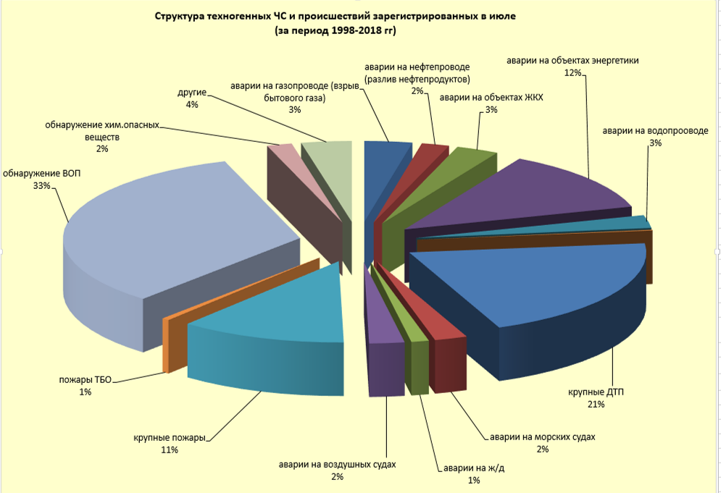

В июле сохранится высокий показатель количества аварий на автомобильных дорогах, в частности из-за большого туристического потока к Крымскому мосту.
В случае засушливого периода и высоких температур воздуха увеличится количество бытовых пожаров.
В июле прогнозируются аварии на энергетических системах и на объектах жизнеобеспечения (из-за перегрузок энергосистем и изношенности энергетического оборудования).
В июле 2018 года возможны чрезвычайные ситуации и происшествия, связанные с гибелью людей в результате крупных ДТП и на пожарах. Возможны аварии на газо-, нефтепроводах, объектах ЖКХ. Возможны аварии на железнодорожном, морском и авиационном транспорте.

2.3. В июле сохранится высокий показатель чрезвычайных ситуаций и происшествий биолого-социального характера.
в связи с прогнозируемыми сложными погодными условиями в горах (сильные осадки, град, активизация экзогенных процессов, кратковременные подъемы уровней воды) существует вероятность несчастных случаев с туристическими группами и людьми, находящимися в горах;
В случае сухой и жаркой погоды в июле не исключены случаи массового отравления людей некачественными продуктами питания.
При установлении жаркой погоды существует угроза инфекционных заболеваний людей (ОКИ, дизентерией, сальмонеллезом, болезнью Боткина).
В связи с массовым пребыванием отдыхающих на пляжах Черного и Азовского морей и на других водных объектах края, а также купанием в несанкционированных местах сохранится высокий показатель несчастных случаев, связанных с гибелью людей на воде.
На территории края в июле продолжится распространение вредителей и заболевания растений.
На территории края существует вероятность возникновения очагов заболевания АЧС.

